Путь к успеху
Я, Вурста Наталья, студентка 4 курса Ростовского педагогического колледжа специальности "Дошкольное образование".
У каждого человека профессиональный путь разный, но, чтобы достичь "вершины" в своей профессии, нужно приложить немало усилий. Я нахожусь в начале своего профессионального пути, но считаю, что ЗАВТРА начинается СЕГОДНЯ.
За время обучения в колледже я получила важный практический опыт:
- научилась разрабатывать дидактические игры для дошкольников на ИКТ-оборудовании,
- пользоваться современными программными средствами для разработки интересного познавательного контента для детей,
- принимала участие в мастер-классах для детей и их родителей, воспитателей детских садов Ростовского муниципального района,
но самое главное, что я овладела профессиональными компетенциями, которые позволят мне быть успешной в выбранной профессии.
Я делаю маленькие, но верные шаги к своему будущему профессиональному успеху: в 2022 году за успехи в учебе и активную гражданскую позицию была поощрена именной стипендией Правительства РФ Ярославской области
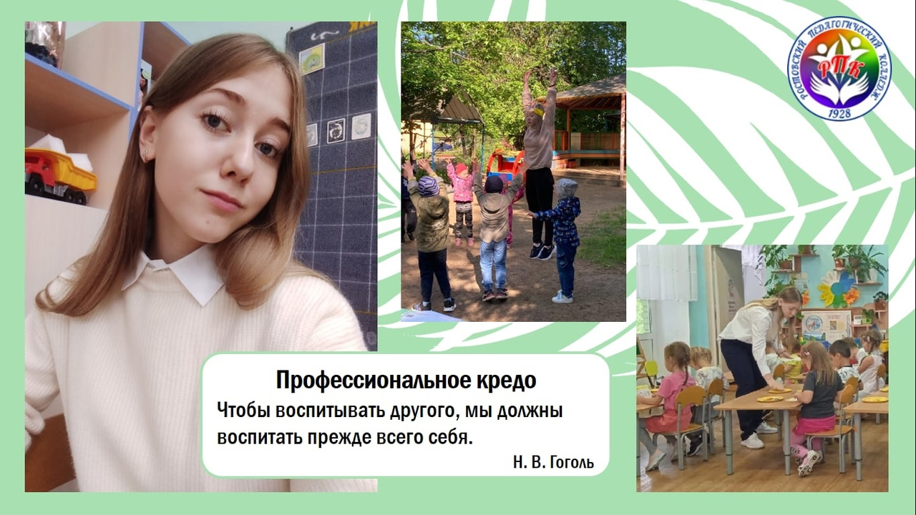
#ДФ #ЯГПУ

